Skladovanie potravín. Pozrime sa, čo jeme

- Cieľ a zameranie aktivity

Výchovnovzdelávací cieľ aktivity:
1.1 Vzbudiť u žiakov záujem o chémiu, budovať ich pozitívny vzťah k chémii, ako súčasť každodenného života. Oboznámiť žiakov s chemickými látkami, ktoré pozitívne a negatívne ovplyvňujú život človeka (chemické aspekty racionálnej výživy). Naučiť žiakov využívať tieto informácie pri selekcii a výbere zdraviu prospešných potravín. Poukázať na súčasné trendy v skladovaní potravín. Upozorniť na možné riziká pri nesprávnom skladovaní potravín a na faktory, ktoré ovplyvňujú kvalitu skladovania. Využívať poznatky o faktoroch ovplyvňujúcich chemické reakcie pri uskladňovaní potravín v domácnosti (teplota, koncentrácia, plošný obsah reaktantov).
1.2 Rozvíjať kľúčové kompetencie žiakov:
- kompetencie k celoživotnému vzdelávaniu
- sociálne komunikačné kompetencie vecne, správne sa vyjadrovať verbálne, písomne
a graficky k danej učebnej téme, vedieť využiť informačné a komunikačné zdroje , vyhľadávať,
triediť a spracovávať informácie a dáta z rôznych zdrojov (IKT, knižné zdroje), vedieť
spracovať a prezentovať jednoduchý projekt so zameraním na ciele, metódy, výsledky a ich
využitie
- kompetencie v oblasti informačných a komunikačných technológií, osvojiť si základné zručnosti v oblasti IKT ako predpoklad ďalšieho rozvoja, používať základné postupy pri práci s textom a jednoduchou prezentáciou, dokázať pracovať v jednoduchom grafickom prostredí, dokázať využívať IKT
- kompetencie sociálne a personálne, vyjadrovať svoje názory, postoje a skúsenosti, zrozumiteľne prezentovať svoje poznatky, skúsenosti a zručnosti, podporovať počítačovú gramotnosť žiakov, rozvíjať tvorivosť, samostatnosť, invenciu a nápaditosť u žiakov základnej školy.

2. Vyučovací predmet
Chémia – roč. 7.- 9.
Chémia okolo nás. Objavovanie chémie v našom okolí. Zmeny pri chemických reakciách. Rýchlosť chemických reakcií. Spoznávanie chemických reakcií v našom okolí. Organické látky v bežnom živote

3. Pomôcky
Počítač, dataprojektor, USB- kľúč, premietacie plátno, projekty žiakov
4. Príprava
V škole je vyučovací predmet chémia zaradený v ročníkoch 7. 8. 9. s dotáciou 1/2/2 týždenne. S problematikou týkajúcou sa projektu sa žiaci stretávajú už v 7. ročníku. Majú každodennú skúsenosť s obstarávaním potravín. Vedia, že potraviny nemajú neobmedzenú trvácnosť a podliehajú nežiaducim chemickým zmenám (hniloba, plesne, kazenie, toxicita), čo je predmetom vyučovania chémie. Rozhovorom so žiakmi boli rozšírené tieto informácie s dôrazom na súvislosti s učivom chémie, najmä pri opakovaní v 8. a 9. ročníku. Zhrnutím boli poznatky o potravinách klasifikované z hľadiska trvácnosti na:
- potraviny s krátkodobou spotrebou
- potraviny s dlhodobou spotrebou.
S faktormi, ktoré ovplyvňujú rýchlosť chemických reakcií sa žiaci zoznamujú 7. ročníku chémie. Poznajú význam a vplyv teploty, koncentrácie, plošného obsahu reaktantov a katalyzátorov na priebeh chemickej reakcie. Pri rozhovoroch už v úvode vyučovania chémie boli žiaci upozornení na praktické využitie a dôsledky týchto informácií pre každodenný život s dôrazom na rôznorodosť situácií. Na hodinách chémie boli priebežne upozorňovaní na nutnosť dodržiavať zásady výberu potravín s ohľadom na racionálnu výživu a ich vplyvu na zdravie človeka, ako aj možné riziká pri konzumovaní konzervačných látok a farbív. Žiaci boli nabádaní k sledovaniu etikiet potravinových výrobkov (doba spotreby a zloženie výrobkov) a súčasne vedení k analyzovaniu zakúpených potravín.

5. Postup / Realizácia
a) Motivačným rozhovorom a diskusiou na hodinách chémie boli žiaci 7. – 9. ročníka upozornení na významný deň v kalendári – Svetový deň výživy, ktorí si každoročne pripomíname 16.októbra. Súčasne boli informovaní o aktivitách školy v súvislosti s dôležitosťou osvety, ale najmä o praktických návykov v oblasti zdravej výživy. Boli poskytnuté aj informácie o aktivitách školy pri realizácii projektu Hovorme o jedle.
b) Primerane, podľa úrovne znalosti, boli poskytnuté žiakom na hodinách krátke informácie o téme Skladovania potravín. Žiakom 8. a 9. ročníka v rámci opakovania témy Zmeny pri chemických reakciách s dôrazom na podstatu chemickej zmeny, keď reaktant sa mení na produkt. Rýchlosť chemických reakcií a faktorov, ktoré môžu ovplyvňovať rýchlosť chemických reakcií. Do projektu boli zapojení všetci žiaci ročníkov 7.- 9.
c) V rámci domácej prípravy si žiaci dobrovoľne mohli pripraviť projekt (v elektronickej alebo papierovej podobe) na tému:
Hovorme o jedle.
Skladovanie potravín.
Pozrime sa, čo jeme
Tento projekt mohli žiaci realizovať dobrovoľne v rámci malej školskej chemickej súťaže. Téma mala korešpondovať s vyššie uvedenými témami. Do súťaže sa prihlásilo 20 žiakov. Uzávierka súťaže bola v stredu 15.10.2014. Vedenie školy vytvorilo podmienky pre prezentáciu projektov, ktorá sa uskutočnila vo štvrtok dňa 16.10.2014 o 10:00 hod. v učebni fyziky.
d) Prezentácie sa zúčastnilo 20 žiakov. Porota, ktorú tvorili 3 členovia (2 žiaci a 1 učiteľka) ocenila všetky projekty a odmenila 2 víťazné projekty, 1 v elektronickej a 1 v papierovej podobe.

6. Zhrnutie
Žiaci týmito aktivitami a realizáciou projektu si upevnili poznatky z chémie a rozšírili poznatky o výbere potravín, ich správnom skladovaní a možnostiach predlženia doby trvanlivosti potravín s prihliadnutím na zdravie človeka i minimálne použitie konzervačných látok.
Touto aktivitou si uvedomili potrebu racionálneho nakupovania a uskladnenia potravín. Uvedomili si vplyv teploty a koncentrácie látok, vzdušného kyslíka na degradovanie – kazenie potravín, z čoho usúdili na dôležitosť podmienok uskladňovania potravín, ktorými sú znižovanie teploty pri uskladňovaní a zabraňovanie prístupu kyslíka k jedlám a potravinám. Súčasne z uvedeného vyplynula nutnosť využívať rôzne vhodné obaly pri uskladňovaní potravín.
Touto aktivitou boli upevňované aj kľúčové kompetencie. Išlo najmä o využívanie medzipredmetových vzťahov, samostatné vyhľadávanie informácií, prácu a internetom, počítačom, jednoduchými programami. Žiaci si zároveň rozširovali a upevňovali aj výtvarné cítenie. Niektorí vytvorili veľmi pekné 3D – projekty v papierovej podobe.
Žiaci sa učili aj samostatne vystupovať pri obhajobe projektov.
Všetky projekty boli nápadité a budú umiestnené na webovej stránke školy pod hlavičkou Učitelia – Mgr. Jana Sabolová.
Každý účastník bol za účasť a snahu odmenený.

7.Prílohy
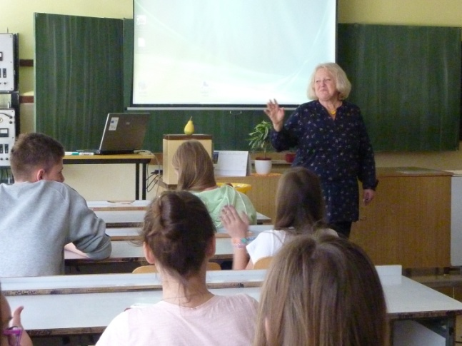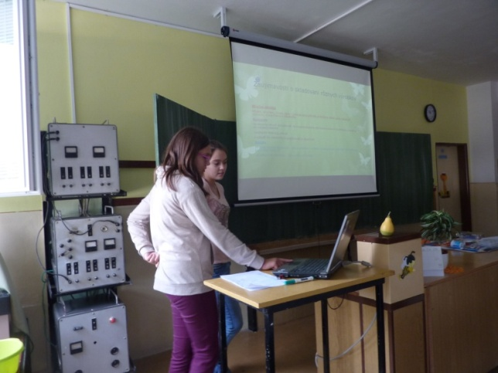
Pani riaditeľka sa prihovára účastníkom Žiačky VII.B triedy

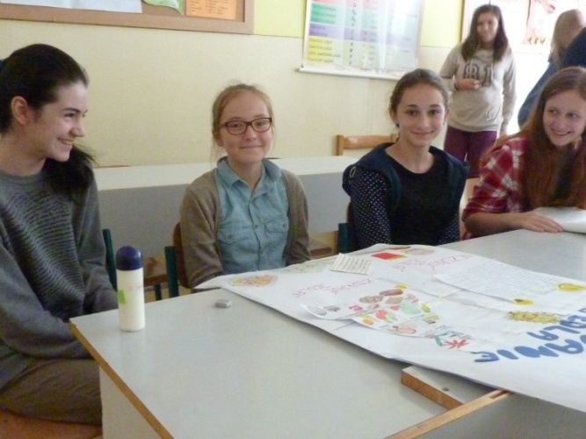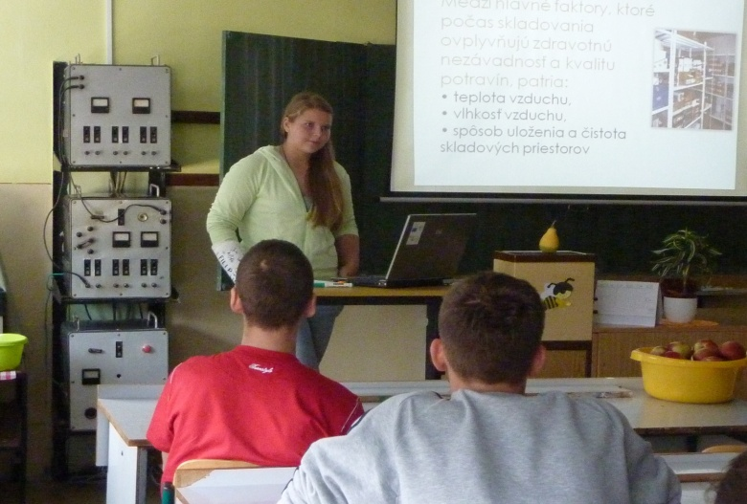
Čakáme A. Kiralyová, žiačka VIII.C triedy

